Р О С С И Й С К А Я Ф Е Д Е Р А Ц И Я
Б Е Л Г О Р О Д С К А Я О Б Л А С Т Ь

ЗЕМСКОЕ СОБРАНИЕ ГОРКИНСКОГО СЕЛЬСКОГО ПОСЕЛЕНИЯ
МУНИЦИПАЛЬНОГО РАЙОНА «КРАСНЕНСКИЙ РАЙОН»

Р Е Ш Е Н И Е

23 апреля 2015 года № 120

О внесении изменений в решение земского собрания Горкинского сельского поселения от 07 ноября 2014 года № 77 «Об установлении земельного налога на территории Горкинского сельского поселения»

В соответствии с Федеральным законом от 06.10.2003 г. № 131-ФЗ «Об общих принципах организации местного самоуправления в Российской Федерации», Уставом Горкинского сельского поселения, предложением прокуратуры Красненского района от 03.03.2015 г. № 1-15.1-15 об изменении нормативного правового акта, в целях приведения нормативных правовых актов Горкинского сельского поселения в соответствие с действующим законодательством, земское собрание Горкинского сельского поселения р е ш и л о:
1.Внести в решение земского собрания Горкинского сельского поселения от 07 ноября 2014 года № 77 «Об установлении земельного налога на территории Горкинского сельского поселения» следующие изменения:
1.1.Пункт 4 решения исключить.
2.Настоящее решение вступает в силу со дня его официального обнародования.
3.Главе Горкинского сельского поселения (Вальтер В.В.) опубликовать данное решение в межрайонной газете «Заря» и обнародовать его путём вывешивания в общедоступных местах: Горкинской сельской библиотеке, Горкинском Доме культуры, Горской средней общеобразовательной школе, администрации Горкинского сельского поселения.
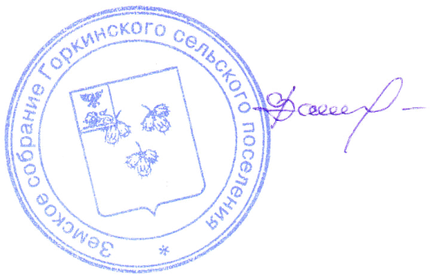

Глава Горкинского
сельского поселения В.В.Вальтер

